Tang kunststof
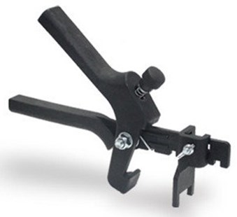
De “levelling Tegel Tang” vereenvoudigd het fixeren van de “Levelling Keg” in de “Levelling Clip” en garandeerd een vlak eindresultaat.
In ons assortiment hebben we twee “Levelling Tegel Tangen” opgenomen. Beide tangen zijn van hoge kwaliteit. De kunststof tegel tang is iets gevoeliger voor het aanhechten van b.v. tegellijm en is daarom minder geschikt voor het professionele gebruik. De metalen “Levelling Tegel Tang” is speciaal ontworpen voor langdurig gebruik. Ideaal als u van plan bent meerdere klussen te doen met het “Fix-Plus Levelling Systeem”. De beide tegel tangen zijn voorzien van een ergonomisch handvat.

